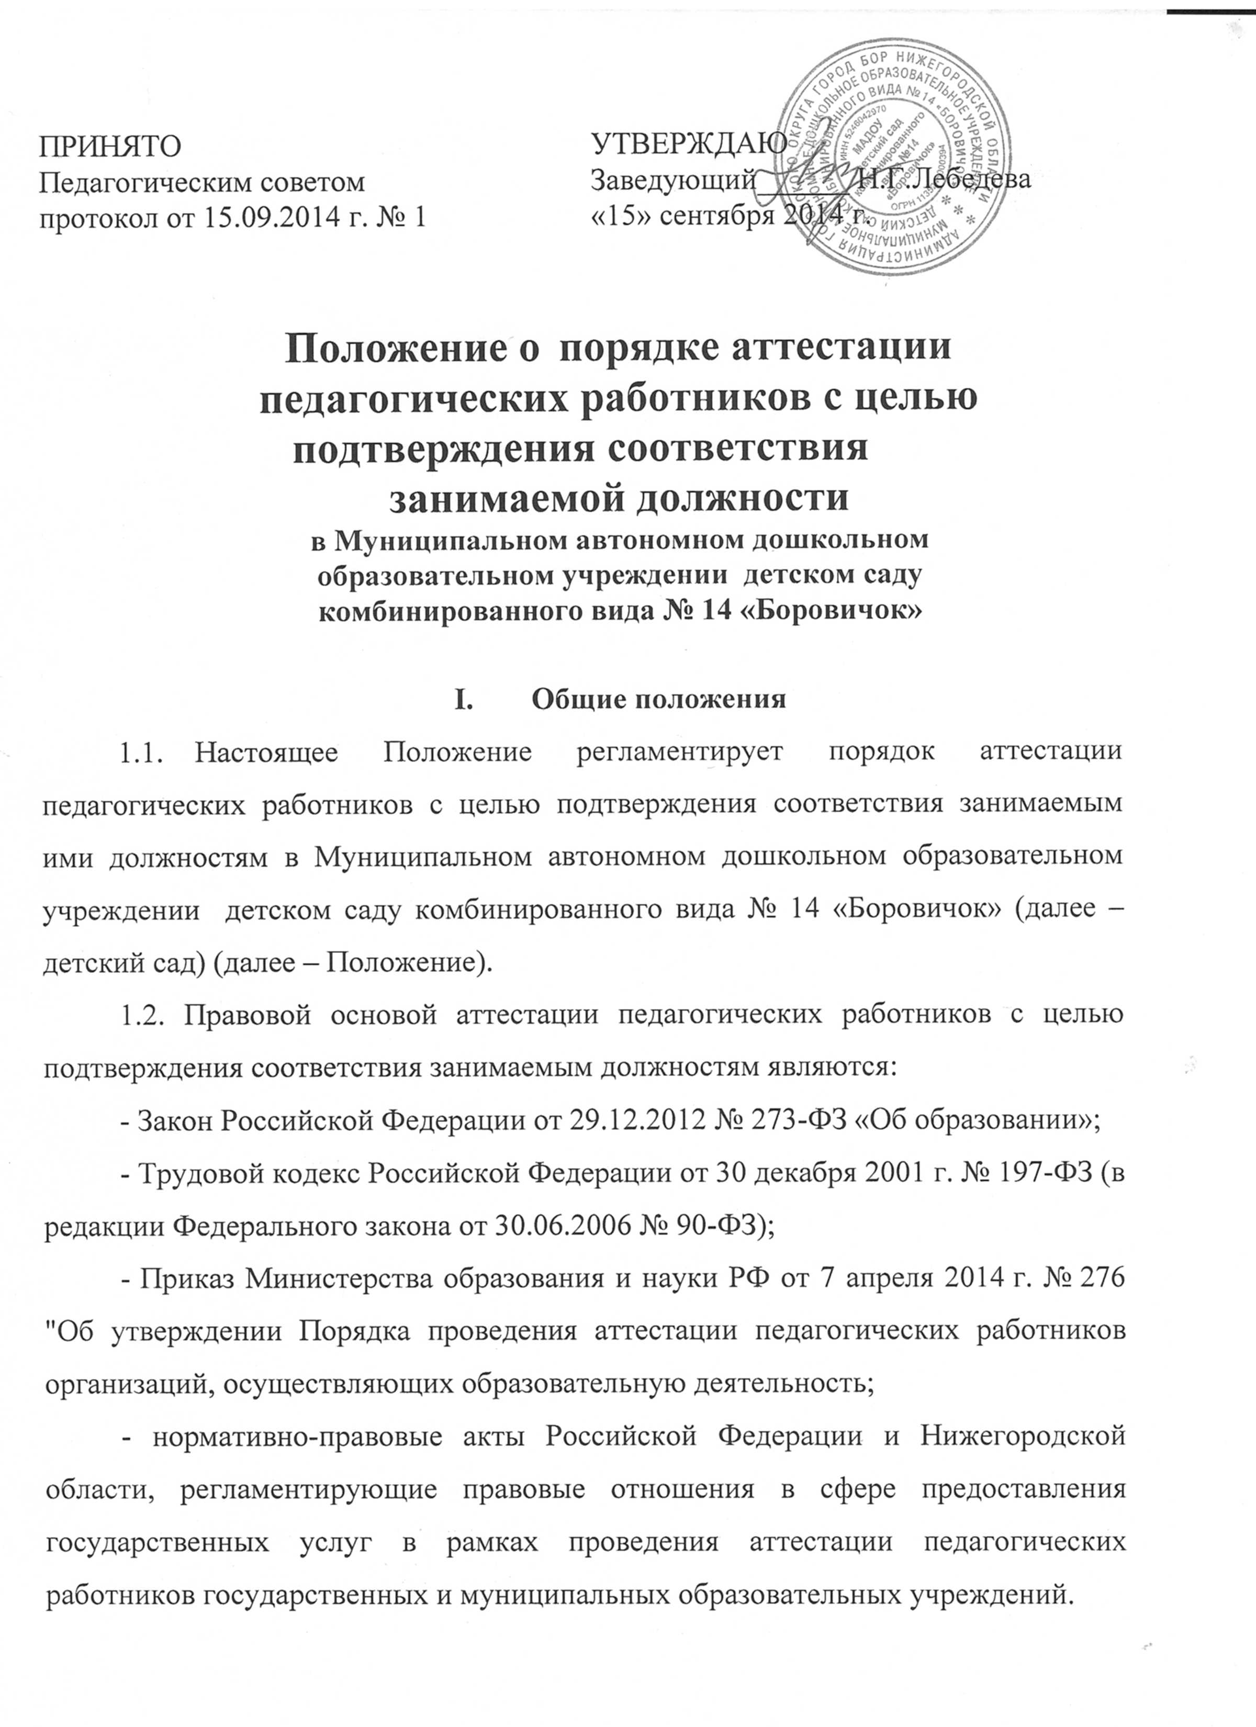
ПРИНЯТО  Педагогическим советом  протокол от 15.09.2014 г. № 1 | ТВЕРЖДАЮ  Заведующий______ Н.Г.Лебедева  «15» сентября 2014 г.

Положение о порядке аттестации
педагогических работников с целью подтверждения соответствия
занимаемой должности
в Муниципальном автономном дошкольном
образовательном учреждении детском саду
комбинированного вида № 14 «Боровичок»

Общие положения
  - Настоящее Положение регламентирует порядок аттестации педагогических работников с целью подтверждения соответствия занимаемым ими должностям в Муниципальном автономном дошкольном образовательном учреждении детском саду комбинированного вида № 14 «Боровичок» (далее – детский сад) (далее – Положение).
1.2. Правовой основой аттестации педагогических работников с целью подтверждения соответствия занимаемым должностям являются:
- Закон Российской Федерации от 29.12.2012 № 273-ФЗ «Об образовании»;
- Трудовой кодекс Российской Федерации от 30 декабря 2001 г. № 197-ФЗ (в редакции Федерального закона от 30.06.2006 № 90-ФЗ);
- Приказ Министерства образования и науки РФ от 7 апреля 2014 г. № 276
"Об утверждении Порядка проведения аттестации педагогических работников организаций, осуществляющих образовательную деятельность;
- нормативно-правовые акты Российской Федерации и Нижегородской области, регламентирующие правовые отношения в сфере предоставления государственных услуг в рамках проведения аттестации педагогических работников государственных и муниципальных образовательных учреждений.

2. Цель, задачи, принципы аттестации
2.1. Аттестация педагогических работников проводится в целях подтверждения соответствия педагогических работников занимаемым ими должностям на основе оценки их профессиональной деятельности.
2.2. Основными задачами проведения аттестации являются:
- стимулирование целенаправленного, непрерывного повышения уровня квалификации педагогических работников, их методологической культуры, профессионального и личностного роста;
- определение необходимости повышения квалификации педагогических работников;
- повышение эффективности и качества педагогической деятельности;
- выявление перспектив использования потенциальных возможностей педагогических работников;
- учёт требований федеральных государственных образовательных стандартов к кадровым условиям реализации образовательных программ при формировании кадрового состава организаций.
2.3. Основными принципами проведения аттестации являются коллегиальность, гласность, открытость, обеспечивающие объективное отношение к педагогическим работникам, недопустимость дискриминации при проведении аттестации.

3. Организация процедуры аттестации педагогических работников с целью подтверждения соответствия занимаемым должностям
3.1. Аттестация педагогических работников в целях подтверждения соответствия педагогических работников занимаемым ими должностям проводится один раз в пять лет на основе оценки их профессиональной деятельности аттестационной комиссией, самостоятельно формируемыми организациями (далее - аттестационная комиссия детского сада).
3.2. Аттестационная комиссия детского сад создается приказом заведующего в составе председателя комиссии, заместителя председателя, секретаря и членов комиссии.
3.3. В состав аттестационной комиссии детского сада в обязательном порядке включается председатель профкома детского сада.
3.4. Аттестация педагогических работников проводится в соответствии с приказом заведующего.
3.5. Заведующий знакомит педагогических работников с приказом, содержащим список работников детского сада, подлежащих аттестации, график проведения аттестации, под роспись не менее чем за 30 календарных дней до дня проведения их аттестации по графику.
3.6. Для проведения аттестации на каждого педагогического работника заведующий вносит в аттестационную комиссию детского сада представление.
3.7. В представлении содержатся следующие сведения о педагогическом работнике:
а) фамилия, имя, отчество (при наличии);
б) наименование должности на дату проведения аттестации;
в) дата заключения по этой должности трудового договора;
г) уровень образования и (или) квалификации по специальности или направлению подготовки;
д) информация о получении дополнительного профессионального образования по профилю педагогической деятельности;
е) результаты предыдущих аттестаций (в случае их проведения);
ж) мотивированная всесторонняя и объективная оценка профессиональных, деловых качеств, результатов профессиональной деятельности педагогического работника по выполнению трудовых обязанностей, возложенных на него трудовым договором.
3.8. Заведующий знакомит педагогического работника с представлением под роспись не позднее, чем за 30 календарных дней до дня проведения аттестации. После ознакомления с представлением педагогический работник по желанию может представить в аттестационную комиссию детского сада дополнительные сведения, характеризующие его профессиональную деятельность за период с даты предыдущей аттестации (при первичной аттестации - с даты поступления на работу).
При отказе педагогического работника от ознакомления с представлением составляется акт, который подписывается заведующий и лицами (не менее двух), в присутствии которых составлен акт.
3.9. Аттестация проводится на заседании аттестационной комиссии детского сада с участием педагогического работника.
Заседание аттестационной комиссии организации считается правомочным, если на нём присутствуют не менее двух третей от общего числа членов аттестационной комиссии детского сад.
В случае отсутствия педагогического работника в день проведения аттестации на заседании аттестационной комиссии детского сад по уважительным причинам, его аттестация переносится на другую дату, и в график аттестации вносятся соответствующие изменения, о чем заведующий знакомит работника под роспись не менее чем за 30 календарных дней до новой даты проведения его аттестации.
При неявке педагогического работника на заседание аттестационной комиссии детского сад без уважительной причины аттестационная комиссия детского сада проводит аттестацию в его отсутствие.
3.10. Аттестационная комиссия детского сада рассматривает представление, дополнительные сведения, представленные самим педагогическим работником, характеризующие его профессиональную деятельность (в случае их представления).
3.11. По результатам аттестации педагогического работника аттестационная комиссия детского сада принимает одно из следующих решений:
соответствует занимаемой должности (указывается должность педагогического работника);
не соответствует занимаемой должности (указывается должность педагогического работника).
3.12. Решение принимается аттестационной комиссией детского сада в отсутствие аттестуемого педагогического работника открытым голосованием большинством голосов членов аттестационной комиссии детского сада, присутствующих на заседании.
При прохождении аттестации педагогический работник, являющийся членом аттестационной комиссии детского сада, не участвует в голосовании по своей кандидатуре.
3.13. В случаях, когда не менее половины членов аттестационной комиссии детского сада, присутствующих на заседании, проголосовали за решение о соответствии работника занимаемой должности, педагогический работник признается соответствующим занимаемой должности.
3.14. Результаты аттестации педагогического работника, непосредственно присутствующего на заседании аттестационной комиссии детского сада, сообщаются ему после подведения итогов голосования.
3.15. Результаты аттестации педагогических работников заносятся в протокол, подписываемый председателем, заместителем председателя, секретарем и членами аттестационной комиссии детского сада, присутствовавшими на заседании, который хранится с представлениями, дополнительными сведениями, представленными самими педагогическими работниками, характеризующими их профессиональную деятельность (в случае их наличия), у заведующего.
3.16. На педагогического работника, прошедшего аттестацию, не позднее двух рабочих дней со дня ее проведения секретарем аттестационной комиссии детского сада составляется выписка из протокола, содержащая сведения о фамилии, имени, отчестве (при наличии) аттестуемого, наименовании его должности, дате заседания аттестационной комиссии детского сада, результатах голосования, о принятом аттестационной комиссией детского сада решении. Заведующий знакомит педагогического работника с выпиской из протокола под роспись в течение трех рабочих дней после ее составления. Выписка из протокола хранится в личном деле педагогического работника.
3.17. Результаты аттестации в целях подтверждения соответствия педагогических работников занимаемым ими должностям на основе оценки и профессиональной деятельности педагогический работник вправе обжаловать в соответствии с законодательством Российской Федерации.
3.18. Аттестацию в целях подтверждения соответствия занимаемой должности не проходят следующие педагогические работники:
а) педагогические работники, имеющие квалификационные категории;
б) проработавшие в занимаемой должности менее двух лет в детском саду, в которой проводится аттестация;
в) беременные женщины;
г) женщины, находящиеся в отпуске по беременности и родам;
д) лица, находящиеся в отпуске по уходу за ребенком до достижения им возраста трех лет;
е) отсутствовавшие на рабочем месте более четырех месяцев подряд в связи с заболеванием.
Аттестация педагогических работников, предусмотренных подпунктами “г”и “д”настоящего пункта, возможна не ранее чем через два года после их выхода из указанных отпусков.
Аттестация педагогических работников, предусмотренных подпунктом “е”настоящего пункта, возможна не ранее чем через год после их выхода на работу.
3.19. Аттестационная комиссия детского сада дает рекомендации заведующему о возможности назначения на соответствующие должности педагогических работников лиц, не имеющих специальной подготовки или стажа работы, установленных в разделе “Требования к квалификации”раздела “Квалификационные характеристики должностей работников образования”Единого квалификационного справочника должностей руководителей, специалистов и служащих*(3) и (или) профессиональными стандартами, но обладающих достаточным практическим опытом и компетентностью, выполняющих качественно и в полном объеме возложенные на них должностные обязанности.
3.20. Заведующий, у которого педагогическая работа выполняется работником по совместительству, вправе представить такого работника к аттестации с целью подтверждения соответствия занимаемой должности независимо от того, что по основному месту работы работник такую аттестацию прошел.
Если работник выполняет педагогическую работу в разных должностях у одного работодателя и ни по одной из них не имеет квалификационной категории, то представление может содержать мотивированную всестороннюю и объективную оценку профессиональных, деловых качеств педагогического работника, результатов его профессиональной деятельно-сти по всем должностям, в которых выполняется педагогическая работа.
3.30. В целях защиты прав педагогических работников, если аттестуемый является членом профсоюза, при наличии конфликта интересов в работе аттестационной комиссии принимает участие председатель профкома детского сада.
Председатель профкома может принять решение о делегировании права представлять её интересы представителю районного или областного профсоюзного органа.
3.31. Если аттестуемый не является членом профсоюза, то участие в работе аттестационной комиссии председателя профсоюза детского сада необязательно.
2.32. Установленное на основании аттестации соответствие занимаемой должности действительно в течение пяти лет.

4. Права заведующего в случае признания работника не соответствующим занимаемой должности
3.1.Увольнение работника, признанного по результатам аттестации не соответствующим занимаемой должности, является правом, а не обязанностью заведующего.
3.2. В случае признания педагогического работника по результатам аттестации не соответствующим занимаемой должности увольнение допускается, если невозможно перевести педагогического работника с его письменного согласия на другую имеющуюся у работодателя работу (как вакантную должность или работу, соответствующую квалификации работни-ка, так и вакантную нижестоящую должность или нижеоплачиваемую работу), которую работник может выполнять с учетом его состояния здоровья (часть 3 статьи 81 Трудового кодекса Российской Федерации).
Не допускается увольнение работника в период его временной нетрудоспособности и в период пребывания в отпуске; беременных женщин, а также женщин, имеющих детей в возрасте до трех лет, одиноких матерей, воспитывающих ребенка в возрасте до четырнадцати лет (ребенка-инвалида - до восемнадцати лет), других лиц, воспитывающих указанных детей без матери (статья 261 ТК РФ).
Увольнение работников, являющихся членами профсоюза, производится с соблюдением процедуры учета мотивированного мнения профкома детского сада в соответствии со статьей 373 ТК РФ (часть 2 статьи 82 ТК РФ).

